1.-INTRODUCCIÓN
El presente documento recoge la propuesta de Balmart Sistemas Electrónicos y de Comunicaciones S.L. (en adelante Balmart) a la empresa FEDGOLF para la instalación de un sistema de sensorización inalámbrico, capaz de monitorizar en diferentes puntos parámetros agroclimáticos.
La información se monitorizará remotamente y en tiempo real. La solución implantada permitirá discriminar unívocamente la procedencia de los datos medidos.

2.- REQUERIMIENTOS
2.1 REQUERIMIENTOS DEL CLIENTE
Desde “ La FEDGOLF” se requiere la monitorización de parámetros, monitorizando de manera continua y en tiempo real la humedad, temperatura y conductividad eléctrica.
Las medidas tomadas se registrarán en tiempo real siendo la candencia o frecuencia con la que se toman las medidas configurable por el usuario. La solución a implantar permitirá la gestión y monitorización remota de todas las instalaciones vía Web desde cualquier PC.

2.2.- REQUERIMIENTOS LEGALES
Adicionalmente a los requisitos planteados por el cliente, los productos que componen la solución propuesta por Balmart han sido diseñados y desarrollados tomando en cuenta las siguientes especificaciones técnicas:
- EN 60950-1. Seguridad de los equipos de tecnología de la información.
- EN 62311: 2008. Evaluación de equipos electrónicos y eléctricos referente a las restricciones de la exposición humana a campos electromagnéticos (0 Hz a300 GHz).
- EN 300 328. Compatibilidad electromagnética y cuestiones de espectro de radiofrecuencia (ERM). Sistemas de transmisión de banda ancha, equipos de transmisión de datos que funcionan en bandas industriales, científicas y médicas (ICM) a 2,4 GHz y que utilizan técnicas de modulación por espectro ensanchado, normas EN armonizadas que cubren requisitos esenciales según el artículo 3.2 de la Directiva R&TTE.
- Especificaciones ambientales: Conforme RoHS.

3.-OBJETO DEL PROYECTO
El objeto de este proyecto es la obtención de datos a través de sensores y llevar a cabo un estudio exhaustivo y poder tomar decisiones en el cuidado y mantenimiento del campo de golf.

4.-EMPRESAS PARTICIPANTES EN EL PROYECTO
BALMART
Empresa con sede en Valencia, su actividad principal es la monitorización a través de sensores inalámbricos, su participación en el proyecto es la venta de uno de sus sistemas (el presupuesto se adjunta en el apartado presupuestos) y colabora con la cesión de algunos de los elementos del sistema, para que el proyecto pueda ser más completo.
FEDERACIÓN ESPAÑOLA DE GOLF (Green Section)
Descripción por parte de la FEGOLF

5.-PARTES DEL PROYECTO

5.1.-ESTUDIO DEL CAMPO
La primera parte del proyecto es la del estudio del campo y análisis para determinar dónde y qué tipo de medición vamos a llevar a cabo.
En la primera visita se ha realizado un reportaje fotográfico y se han determinado las zonas de colocación y estudio de los parámetros.

5.2.- REDACCIÓN DEL PROYECTO
Dentro de esta fase marcaremos los pasos a seguir para llevar a cabo la ejecución del proyecto y las funciones de cada participante.
5.2.1.- Desarrollo de Borrador
Desde BALMART se redacta un proyecto el cual se pasa a la FEGOLF, para que lo revise y redacte las partes que ella llevará a cabo.
5.2.2.- Redacción del Proyecto Final
Se le da forma al borrador y se redacta el proyecto final con el acuerdo de ambas partes.

5.3.-EJECUCIÓN DEL PROYECTO
Dentro de esta fase, podemos diferenciar dos subfases:

5.3.1.-La colocación del sistema en las zonas elegidas en el campo
La colocación del sistema en el campo se realizará por parte del personal de la FEGOLF, con el apoyo técnico de la empresa BALMART.
Es una colocación fácil y rápida, siendo la parte más lenta, la colocación de los sensores en el green o en la calle, por la apertura de calicata para enterrar el cable y los sensores.
A continuación encontramos mapas y fotos de las zonas donde se realizará la colocación de los elementos del sistema.

5.3.1.1.-Mapa de localización del sistema en el campo

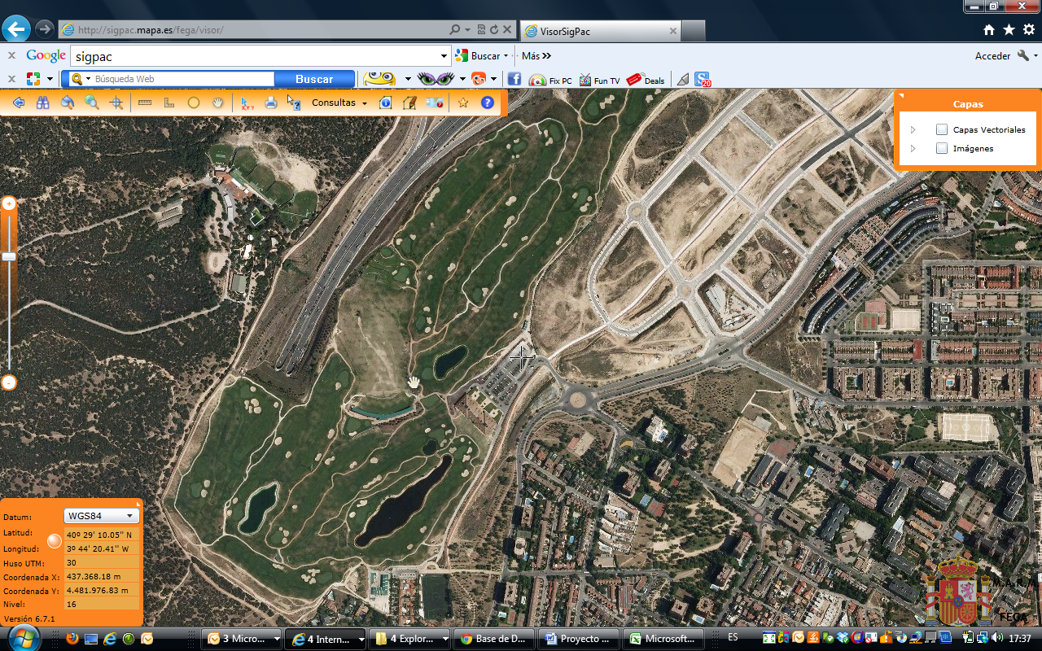
Caseta de Mantenimiento
Hoyo nº 16
Hoyo nº 18
Hoyo nº 6
Hoyo nº 9
DATALOGER
La colocación del dataloger, los nodos y los sensores

5.3.1.2.- DESCRIPCIÓN DE LA COLOCACIÓN DEL SISTEMA HOYO A HOYO

HOYO Nº 6
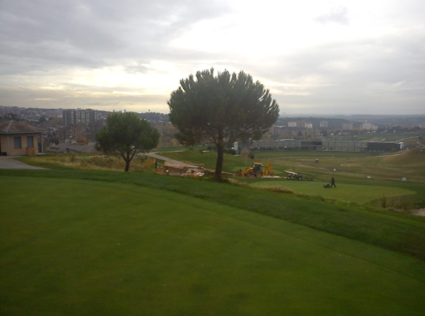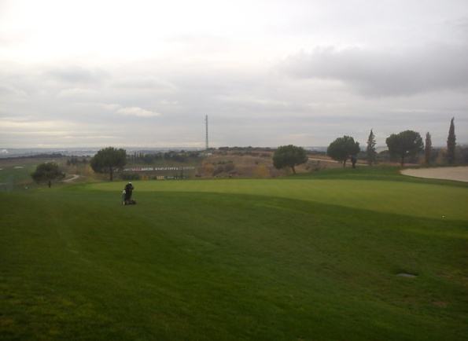
La colocación de sensores se realizará en la zona interior del hoyo, buscando zona representativa
El nodo se colocará en el talud entre los dos pinos.
Desde aquí se consigue la ocultación del nodo y la cobertura para que sea detectado por el siguiente nodo.

La medición en este hoyo, se realizará en el green y ante green, los sensores que se utilizarán serán los de T/H enterrada y conductividad eléctrica.

HOYO Nº 9

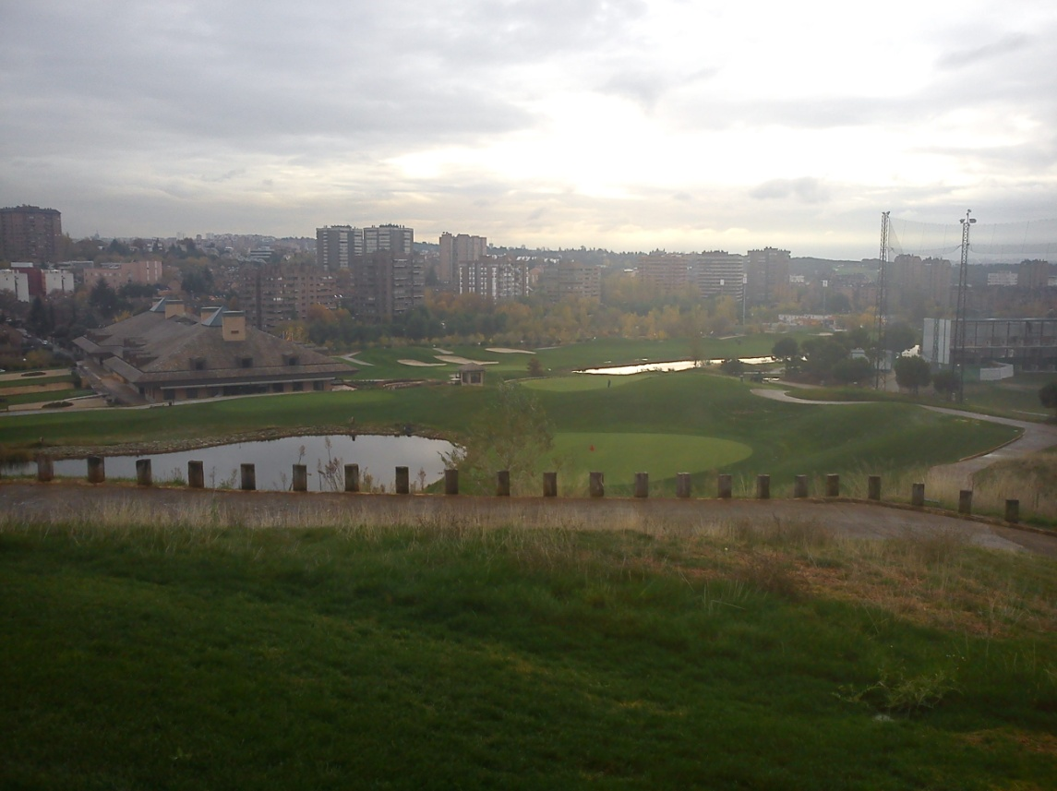
En este hoyo, se realizarán las mediciones en la calle, una en el centro de la calle y otra en el rough, se colocarán sensores de T/H y Cond.eléctrica.

FALTA FOTO DE LA CALLE Y DETERMINAR LA ZONA DONDE SE VA A COLOCAR LOS SENSORES( CALLE U HOYO) DESCRIPCIÓN DE LA COLOCACIÓN

HOYO Nº 18
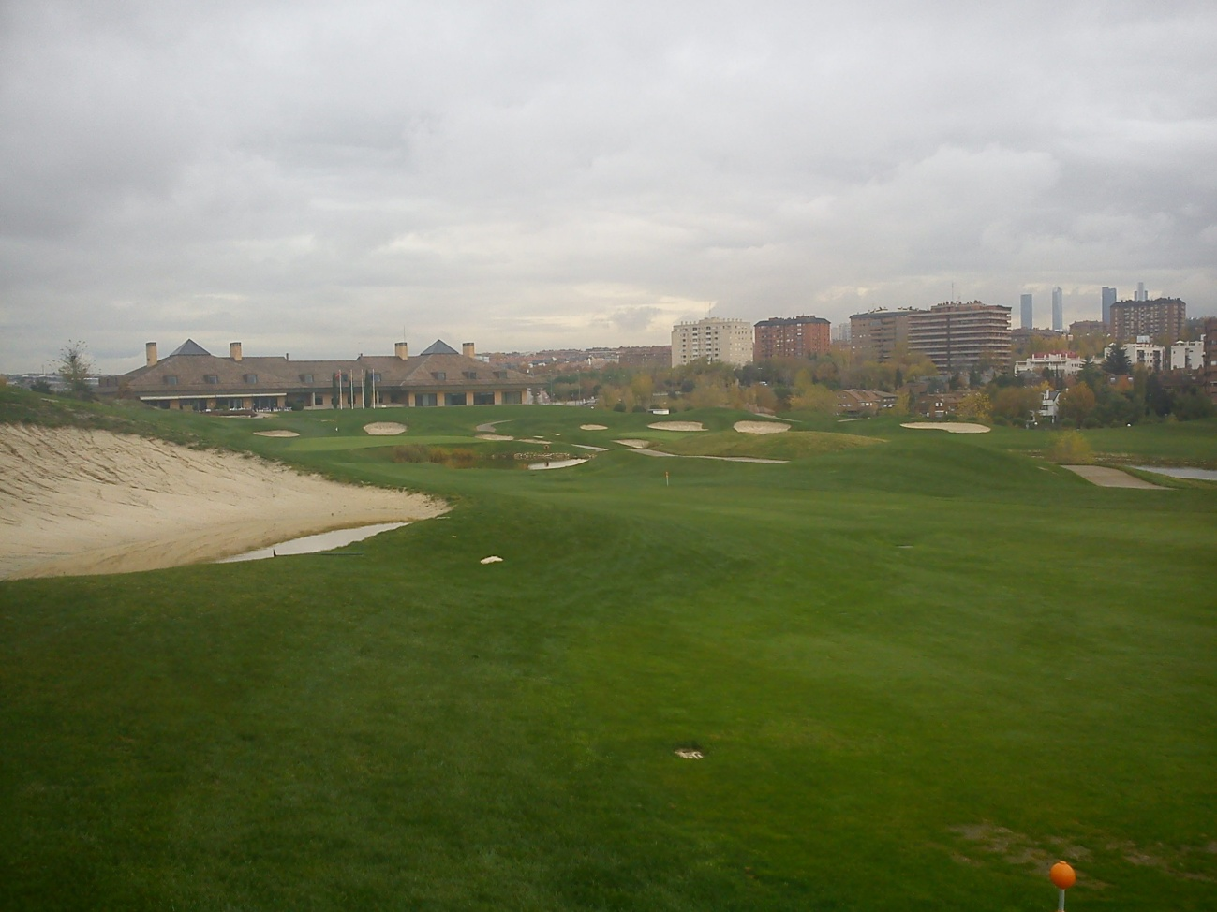
CASA CLUB
SENSORES
NODO

En este hoyo, la medición se realizará en calle, se colocarán sensores de T/H/C.eléctrica enterrados en calle y en rough.

HOYO 16
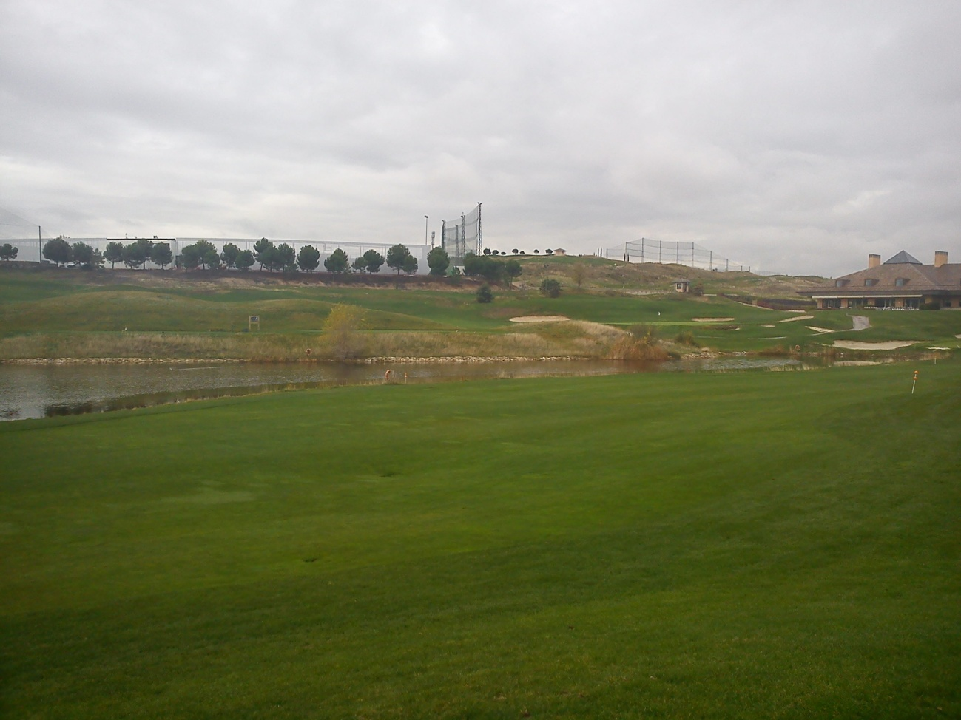
Sensores
Colocación del nodo

En este hoyo, la medición se realizará en la calle, se colocarán sensores de T/H/C.eléctrica enterrados en calle y en rough

5.3.2.- La obtención de datos
Los datos adquiridos por los sensores y transmitidos por los nodos hasta el dataloger, serán almacenados en la base de datos a la cual accederá la FeGolf.

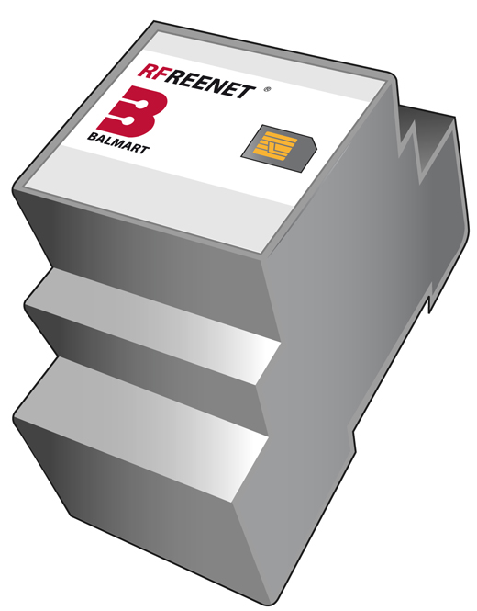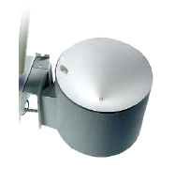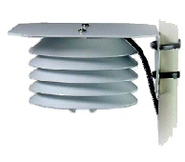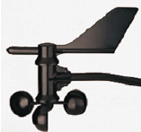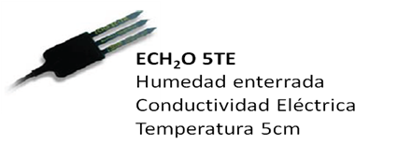
GW
1001
GSM
0901
SC
0901
CONFIGURACIÓN TIPO
800
m
GATEWAY de comunicaciones
.
Sensado de Parámetros
ambientales
:
-
Pluviómetro
-
Veleta
-
Temperatura y Humedad del Aire
.
RED INALÁMBRICA DE SENSORES
:
-
Humedad enterrada

-
Tª enterrada
-Cond.Eléctrica

6.-ESTUDIO DE DATOS
El estudio de los datos será realizado por la Green Section de la FEGOLF, obteniendo toda la información de las gráficas facilitadas por el sistema.
Los estudios realizados y las conclusiones finales serán compartidos con la empresa BALMART y se realizará un feedback de la utilización del sistema.

Tipo de gráficas obtenidas por el sistema de monitorización
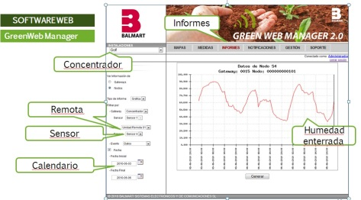

7.- PRESUPUESTOS
7.1.- PRESUPUESO DE LANZAMIENTO
Este presupuesto es el primero que BALMART pasó a la FEGOLF.
Equipamiento
- 4 Unidades Remotas medición de H/T de suelo a 2 niveles
* Soportes para instalación y Sensores incluidos

- 1 Estación concentradora

- 1 Licencia Software Web de Gestión
*25€/mes

- Asistencia técnica para configuración y puesta en marcha del sistema
 | PRECIO | 3.900 €

Como cortesía de BALMART, se colocará Estación Meteorológica en el Dataloger, para la obtención de datos climatológicos y el cálculo de ET y la posible colocación de 2 nodos opcionales que harán de repetidores.(precio 1200€)

7.2.- PRESUPUESTO MODIFICADO

Equipamiento
- 4 Unidades Remotas con medición en 6 puntos de Humedad/Temperatura/C. Eléctrica de suelo.
* Soportes para instalación y Sensores incluidos

- 1 Estación concentradora

- 1 Licencia Software Web de Gestión
*25€/mes

- Asistencia técnica para configuración y puesta en marcha del sistema
 | PRECIO | 5400 €

Como cortesía de BALMART, se colocará Estación Meteorológica en el Dataloger, para la obtención de datos climatológicos y el cálculo de ET y la posible colocación de 2 nodos opcionales que harán de repetidores.(precio 1200€)

8.- ANEXOS

8.1.-PR0DUCTOS OFERTADOS

  - Nodos sensores inalámbricos: SC0901
Equipo alimentado mediante panel solar, el panel va integrado en el propio equipo. A dicho equipo se le conectarán los diferentes sensores que monitorizarán los parámetros exigidos por el cliente. El nodo sensor enviará inalámbricamente las medidas tomadas al equipo concentrador “Gateway”.

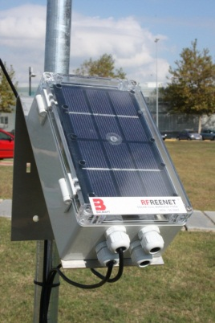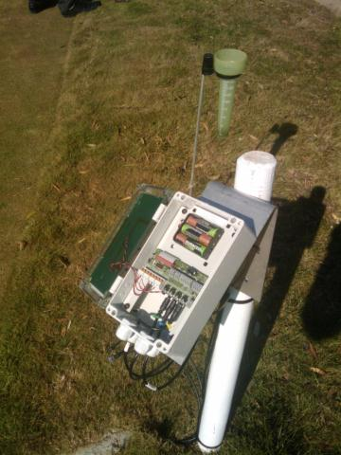

  - Equipo concentrador de datos “Gateway”: GW1001
Este equipo es una pasarela de comunicaciones entre TCP/IP – GSM/GPRS (equipo GSM0901) y el estándar de comunicaciones inalámbrico 802.15.4 ISM a 2,4GHz. Es por ello que el equipo recibirá los datos medidos de los diferentes nodos que conforman la red inalámbrica de sensorización, sin coste de comunicaciones, y la retransmitirá remotamente bien vía Ethernet bien vía GSM/GPRS si en el emplazamiento de la instalación no se dispone de toma Ethernet. El equipo va instalado dentro de un armario estanco para protección eléctrica de la instalación.

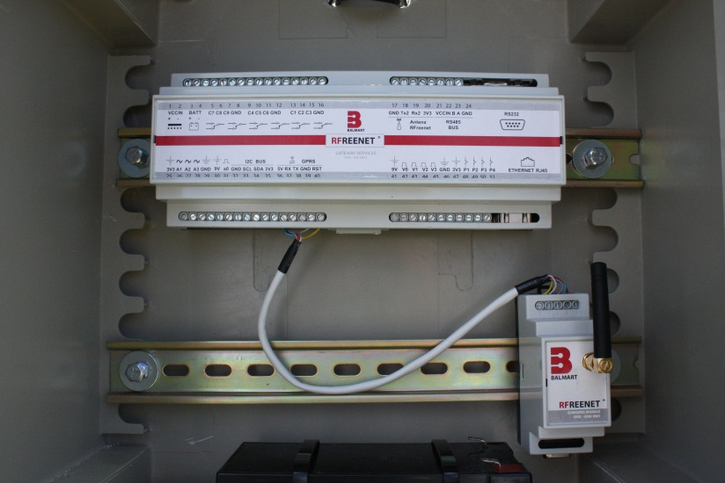
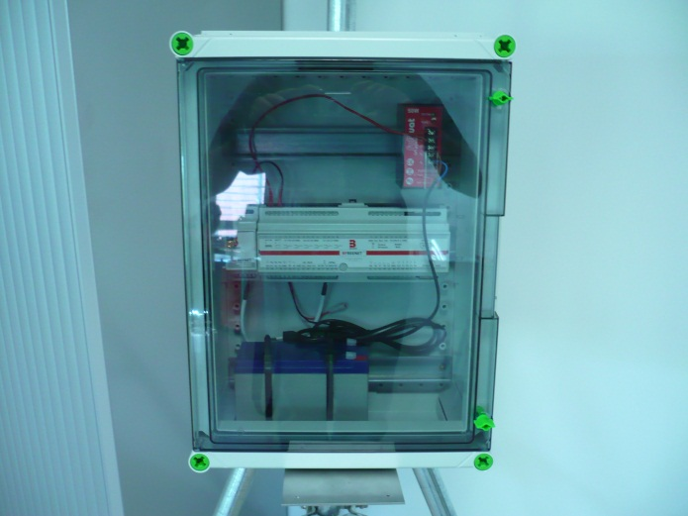

  - Humedad enterrada WATERMARK W-200SS
Indicado para la medición de la humedad de la tierra y el control de la frecuencia y dosis de los riegos.
El sensor Watermark 200SS está formado por dos electrodos concéntricos empotrados en un conglomerado especial para facilitar el contacto con la humedad del suelo. Se suministra con 150cm (200SS-5), 450 cm (200SS-15) ó 800cm (200SS-26).
Se conecta al equipo SC0901.
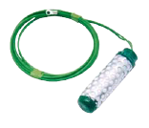
  - Temperatura enterrada WATERMARK W-200TS
Indicado para la medición de la temperatura de la tierra.
Se conecta al equipo SC0901.

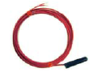

  - T/H/Cond.Eléctrica ECH2O 5TE
Indicado para la medición de la T/H/C. eléctrica
Se conecta al equipo SC0901.

  - Pluviómetro RAIN-PROF
Pluviómetro electrónicos de balancín autodescargable, fabricado con un plástico impermeable resistente a la intemperie y a la radiación UV.
Se conecta al equipo GW1001.

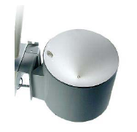

  - Anemómetro+Veleta DAVIS D-07911
La anemoveleta registra tanto la velocidad del viento (con la ayuda de cazoletas de viento y un interruptor magnético) como su dirección (en este caso con una veleta y un potenciómetro).
El intervalo de la medida y la precisión se han establecido realizando pruebas en túneles de viento. Además, sus componentes aguantan vientos huracanados y al mismo tiempo son sensibles a las brisas ligeras.
Este sensor incluye rodamientos de acero inoxidable sellados para conseguir una mayor duración.
Se conecta al equipo GW1001.

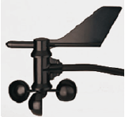

  - Software de gestión de la instalación
Balmart facilitará al cliente el software Green Manager 2.0, que permite la programación, configuración, gestión y monitorización de una red de sensorización inalámbrica medioambiental RFREENET®. Funciona bajo sistema operativo Microsoft Windows y se ejecuta de forma local.

Además, se facilitará el servicio de datos Web de Balmart (Green Web Manager 2.0), mediante el cual podrá monitorizar la red de sensorización inalámbrica desde cualquier PC, accederá a la información medida conectándose a un servidor dedicado a través de un navegador Web y una dirección IP. Características:

- Acceso Web desde cualquier dispositivo.
- Múltiples niveles de usuarios.
- Gestión instalaciones remotas.
- Visualización:
  - Google Maps.
  - Equipos, estados y eventos.
- Monitorización e Informes:
  - Modificación de períodos de medidas.
  - Habilitación de alertas.
  - Volcado datos PDF, CSV.

- Configuración remota:
  - Añadir/eliminar nodos inalámbricos, sensores, concentradores, etc.
